Приложение 6
Викторина «Моя Удмуртия» 2017 года

Ответьте на вопросы:
- Назовите дату основания Ижевска?
- Сколько названий было у города Ижевска?
- Кто такие «ижевские крокодилы»?
- Почему на гербе города Ижевска изображены клещи?
- Что называют «Жемчужина Ижевска»?
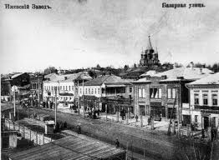
- В каком году и кем был основан Ижевский оружейный завод?
- Для хранения, выпущенного на оружейном заводе оружия, было простроено специальное хранилище. Как оно называлось, что находится в нем сейчас?
- В начале ХХ века эта улица была центральной. На ней находилась Базарная площадь, два частных промышленных предприятия – ружейные фабрики Березина и Евдокимова. Назовите, как эту улицу называют сейчас?

Вставьте пропущенную дату:
- Первый поезд пришел в Ижевск в ___ году, первый трамвай появился в Ижевске ___ году, первая троллейбусная линия была открыта в __ году, первая станция метро открыта __ году.
- В ____ году Ижевску был присвоен статус города, в ____ году он был провозглашён столицей УАССР?

Жили ли они?
- Из предложенного списка имен выбери в левую колонку тех, кто жил в действительности, а в правую мифических героев, реальные имена отметьте, кем они были: Дудин, Кылдысин, Вумурт, Инмар, Инднакар, Герд, Шайтан, Ашальчи Оки.

Культура:
- Имя известного удмуртского поэта созвучно со словом, которое в переводе с французского обозначает «цветок». Назовите его фамилию?
- Назовите художника прославившего Ижевск, впервые в Удмуртии удостоен серебряной медали академии художеств СССР за цикл портретов «Женщины Удмуртии».
- Любимый сказочный герой реалистических удмуртских сказок - Лопшо Педунь. Педунь - это на удмуртском __________, а Лопшо означает ________,
- В удмуртской мифологии есть духи зла похожие на славянских мифических героев: Палэсмурт – Леший, Шайтан – черт, а как называют по-русски ОБЫДУ?
- У татар – чабаты, у русских лапти, у удмуртов - …
«Дата + место = событие».
- 1808 + Камские заводы = событие?
- 1824, октябрь + Ижевский завод = событие?
- 1889 + Ижевский оружейный завод + Париж = событие?

Памятники и достопримечательности:
- Подпишите, как называется памятник и где он находится.

1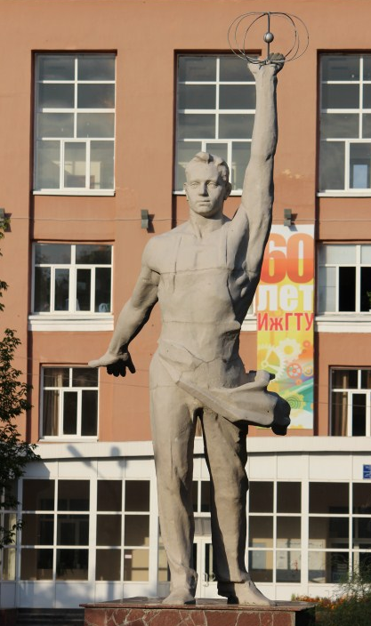 | 2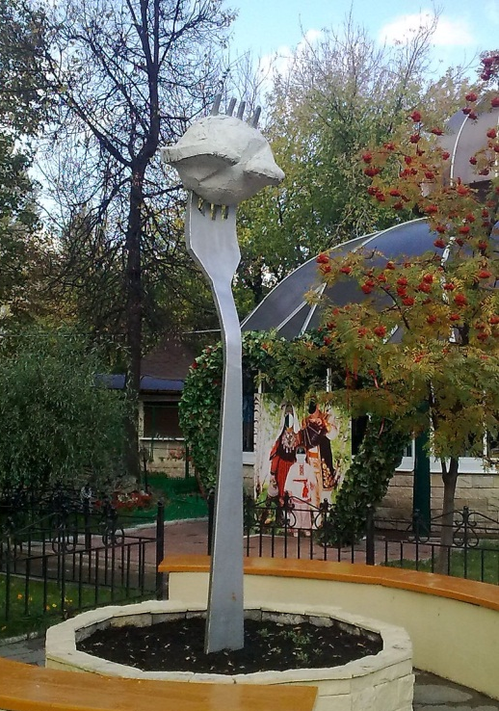 | 3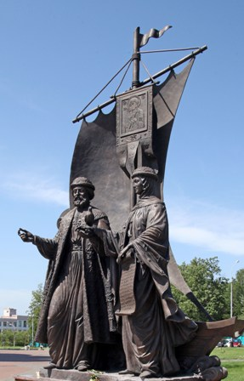
4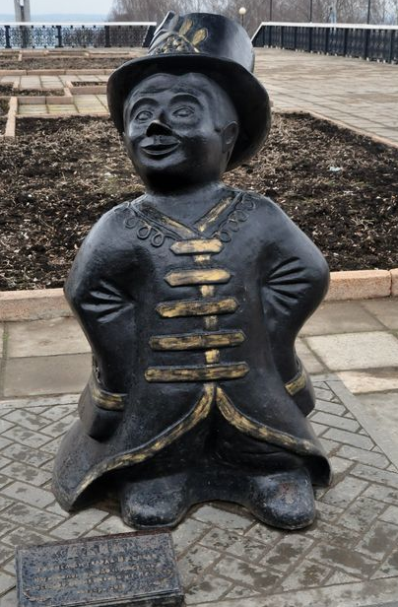 | 5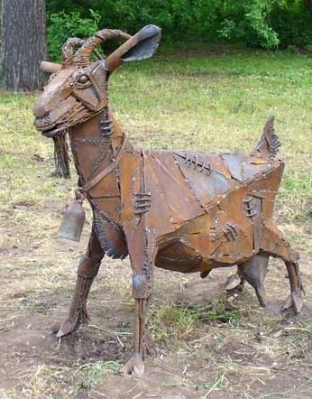 | 6

Ответы на викторину «Моя Удмуртия» 2017 года

Ответьте на вопросы:
- Назовите дату основания Ижевска? 10 апреля 1760 года
- Сколько названий было у города Ижевска? Ижевский завод, село Ижёво, Город на Иже, Ижевск, Утинов, Ижкар.
- Кто такие «ижевские крокодилы»? оружейники – картанщики.
- Почему на гербе города Ижевска изображены клещи? Знак трудолюбия, знак города металлургов
- Что называют «Жемчужина Ижевска»? Ижевский пруд
- В каком году и кем был основан Ижевский оружейный завод? В 1807 году, Андреем Федоровичем Дерябиным
- Для хранения, выпущенного на оружейном заводе оружия, было простроено специальное хранилище. Как оно называлось, что находится в нем сейчас? Арсенал, Национальный музей УР им. Кузебая Герда.
- В начале ХХ века эта улица была центральной. На ней находилась Базарная площадь, два частных промышленных предприятия – ружейные фабрики Березина и Евдокимова. Назовите, как эту улицу называют сейчас? Улица имени М. Горького
Вставьте пропущенную дату:
- Первый поезд пришел в Ижевск в 1910 году, первый трамвай появился в Ижевске 1935 году, первая троллейбусная линия была открыта в 1968 году, первая станция метро открыта нет году.
- В 1925 году Ижевску был присвоен статус города, в 1934 году он был провозглашён столицей УАССР?
Жили ли они?
- Из предложенного списка имен выбери в левую колонку тех, кто жил в действительности, а в правую мифических героев, реальные имена отметьте, кем они были:
Люди |  | Мифические герои
Дудин  Герд  Ашальчи Оки. | Архитектор  Поэт, культурный и общественный деятель  Поэтесса | Кылдысин, Вумурт,  Инмар, Инднакар,  Шайтан
Культура и искусство:
- Имя известного удмуртского поэта созвучно со словом, которое в переводе с французского обозначает «цветок». Назовите его фамилию? Флор Васильев
- Назовите художника прославившего Ижевск, впервые в Удмуртии удостоен серебряной медали академии художеств СССР за цикл портретов «Женщины Удмуртии». Алексей Павлович Холмогоров
- Любимый сказочный герой реалистических удмуртских сказок - Лопшо Педунь. Педунь - это на удмуртском Федор, а Лопшо означает весельчак.
- В удмуртской мифологии есть духи зла похожие на славянских мифических героев: Палэсмурт – Леший, Шайтан – черт, а как называют по-русски ОБЫДУ - кикимора
- У татар – чабаты, у русских лапти, у удмуртов - кут

«Дата + место = событие».
- 1824, октябрь + Ижевский завод = посетил завод Российский царь Александр I
- 1870, 15 августа + ижевский арсенал = открытие ижевской школы оружейного мастерства для подготовки кадров – оружейников для завода и полков.
- 1889 + Ижевский оружейный завод + Париж = изделия ижевских оружейников и металлургов получили золотую медаль выставки.

Памятники и достопримечательности:
- Подпишите, как называется памятник и где он находится:
- Скульптура молодого ученого, находится перед 2 здание ИжГТУ, символ науки и техники.
- Памятник пельменю 28 октября 2004 в Ижевске открылся памятник Пельменю на улице Краева, около кафе "Позимь". Автор проекта - Алексей Шкляев. Столь необычный памятник выглядит так, словно гигантская рука взяла вилку и насадила на нее пельмень, после чего воткнула эту вилку тупым концом в землю. Пельмень действительно внушительный: один метр в диаметре. А высота всей конструкции вместе с громадной вилкой составляет три метра. В народе всем известное и считающееся русским слово "пельмень" на самом деле происходит от удмуртского "пельнянь", что означает "хлебное ушко". Устанавливая памятник Пельменю в Ижевске, организаторы проекта тем самым отмечают географическую точку на карте мира, где впервые приготовили пельмени.
- Православный памятник Петру и Февронье, символ семьи, любви и верности, находится рядом со Свято-Михайловском собором.
4. Скульптура Ижика — родилась в рамках проекта «250 лет городу Ижевску — 250 добрых дел». Материал для скульптуры начали собирать всем миром — в начале лета в городе был объявлен сбор старых ключей, ящики для которых поставили в больницах, торговых центрах, школах и даже детских садах. Всего было собрано несколько тысяч ключей, причём ижевчане приносили даже весьма редкие экземпляры. Общий вес собранного металла составил 180 кг.
Скульптура была отлита на предприятии ОАО «Ижсталь» в сталелитейном цехе силами рабочих завода. Она представляет собой фигуру мальчика, одетого в традиционный кафтан ижевских оружейников и в шляпе-цилиндре. На шляпе красуется рябиновая ветвь, которая также является символом Ижевска. Вес скульптуры составил 800 кг при высоте в 1,5 м. Недостающее количество металла предоставили коммунальные службы города. Памятник был открыт 4 ноября 2010 г.
- Памятник козе 9 июня 2006 года была открыта ироническая скульптура "Коза". Скульптура установлена в парке "Березовая роща". Авторы скульптуры - Александр Суворов и Дмитрий Постников. Появление скульптуры - дань историческому прошлому города. Более 100 лет назад этот парк был зоной, где отдыхали рабочие ижевского завода, но затем, по мере расширения городского строительства, поблизости были построены частные дома, жители которых стали в этом парке пасти коз. Он получил название "Козий парк".
- Памятник Звездочке открыт в городе в 2006 году. Автором проекта стал известный скульптор Ижевска – Павел Медведев. Как многие помнят, на борту одного из первых советских космических кораблей находились собаки. Одной из них и была Звездочка. Наша героиня отправилась в космос в 1961 году. В этот же день корабль вернулся обратно, приземлившись в районе Удмуртии. Летчик Лев Оккельман нашел его, а собаку привез в аэропорт. Там она и жила, пока ее не забрали в столицу. Эта собака стала последней испытательницей полетов. После нее в космос был отправлен первый человек. Памятник выглядит так, как будто дворняга выглядывает из люка корабля. На поверхности монумента нанесено много информации, которая доступна не только зрячим, но и слепым. Некоторые надписи выгравированы специальным шрифтом для незрячих. Идея принадлежала Сергею Пахомову. Вместе со школьниками они вылепили из снега корабль и собаку. После этого дети захотели поставить настоящий памятник космонавтке. Скульптор загорелся этой идеей. И вскоре монумент был готов.

